UNIVERSITAS NEGERI YOGYAKARTA
FAKULTAS TEKNIK
PROGRAM STUDI TEKNIK INDUSTRI

LAPORAN PRAKTIKUM
APLIKASI WEB DAN MOBILE
Semester Genap 2025/2026

MODUL 10 – State, Hooks (useState, useEffect), dan Conditional Rendering

Nama Mahasiswa | : | Radhitya Adha Fadhlur Rohman
NIM | : | 23051430005
Kelas | : | A2
Tanggal Praktikum | : | 25 April 2026
Dosen Pengampu | : | Dr. Eng. Ir. Aji Ery Burhandenny, S.T., M.AIT.

Dikumpulkan paling lambat 7 hari setelah pelaksanaan praktikum

A. IDENTITAS & INFORMASI MODUL

Mata Kuliah | Aplikasi Web dan Mobile
Kode Modul | Modul 10
Topik Utama | State, Hooks (useState, useEffect), dan Conditional Rendering
Sub-Topik | State Management, Lifecycle Hooks, dan Rendering Bersyarat.
Durasi Praktikum | 340 Menit
Tanggal Praktikum | 25 April 2026
Nama Mahasiswa | Radhitya Adha Fadhlur Rohman
NIM | 23051430005
Kelas | A2

B. TUJUAN PEMBELAJARAN
1 | Memahami apa itu State dan perbedaannya dengan Props.
2 | Menguasai penggunaan `useState` untuk menyimpan data yang berubah-ubah.
3 | Memahami `useEffect` untuk menangani side effects (seperti timer atau API call).
4 | Mampu melakukan Conditional Rendering (menyembunyikan/menampilkan elemen  berdasarkan kondisi).

C. ALAT DAN BAHAN
No. | Nama Alat / Bahan / Aplikasi | Versi / Spesifikasi | Keterangan
1 | Visual Studio Code (VS Code) | Versi 1.8x ke atas | Code Editor
2 | Google Chrome / Browser Modern | Versi terbaru | Testing & Debugging
3 | File `index.html` | Versi Terbaru | Hasil pekerjaan pertemuan sebelumnya
4 | Ekstensi VS Code: LiveServer | Versi terbaru | Melihat perubahan web secara real-time.
5 | Javascript | Versi terbaru | Membuat halaman web menjadi lebih interaktif dan fungsional
6 | Node.js | Versi Terbaru | runtime environment JavaScript

D. DASAR TEORI
React.js merupakan salah satu library JavaScript yang banyak digunakan untuk membangun tampilan website yang interaktif dan dinamis. React menggunakan konsep component-based, yaitu tampilan aplikasi dibagi menjadi beberapa komponen kecil yang dapat digunakan kembali sehingga proses pengembangan menjadi lebih rapi dan mudah dikelola. Selain itu, React juga mampu memperbarui tampilan secara otomatis ketika data berubah tanpa perlu me-refresh halaman, sehingga aplikasi terasa lebih cepat dan responsif bagi pengguna.
Pada praktikum ini dipelajari konsep state dan hooks pada React, khususnya useState dan useEffect. State digunakan untuk menyimpan data yang dapat berubah selama aplikasi berjalan, misalnya jumlah produksi, status mesin, atau data input pengguna. Ketika state berubah, React akan melakukan render ulang secara otomatis sehingga tampilan langsung menyesuaikan data terbaru. Sementara itu, useEffect digunakan untuk menjalankan proses tertentu secara otomatis, seperti membuat jam digital yang terus berjalan atau mengubah title browser sesuai input pengguna.
Selain itu, praktikum ini juga membahas conditional rendering, yaitu teknik menampilkan tampilan berdasarkan kondisi tertentu. Konsep ini membuat aplikasi menjadi lebih interaktif karena sistem dapat memberikan respon berbeda sesuai kondisi data yang ada. Contohnya pada simulasi produksi, sistem dapat menampilkan pesan target tercapai, status darurat, maupun perubahan warna pada hasil perhitungan OEE. Dengan praktikum ini, mahasiswa dapat memahami bagaimana React digunakan untuk membuat dashboard monitoring dan aplikasi web modern yang lebih dinamis serta mudah digunakan.
D.1 Konsep Utama
Konsep utama pada praktikum ini adalah penggunaan state dan hooks pada React.js untuk membuat aplikasi web yang lebih interaktif dan dinamis. State digunakan untuk menyimpan data yang dapat berubah selama aplikasi berjalan, seperti jumlah produksi, status mesin, maupun data input pengguna. Ketika data berubah, React akan otomatis memperbarui tampilan tanpa perlu refresh halaman. Selain itu, digunakan juga hooks seperti useState untuk mengelola data dan useEffect untuk menjalankan proses otomatis, misalnya membuat jam digital atau mengubah title browser sesuai input pengguna.

Praktikum ini juga mengenalkan conditional rendering, yaitu teknik menampilkan tampilan berdasarkan kondisi tertentu. Dengan konsep ini, aplikasi dapat memberikan respon visual yang berbeda sesuai keadaan sistem, seperti menampilkan pesan target tercapai, status emergency, atau perubahan warna pada hasil OEE. Melalui materi ini, mahasiswa dapat memahami dasar pembuatan aplikasi React yang responsif dan real-time seperti dashboard monitoring pada sistem industri modern.

D.2 Keterkaitan dengan Teknik Industri
Materi pada praktikum ini memiliki keterkaitan yang cukup erat dengan dunia Teknik Industri, khususnya dalam bidang monitoring produksi, sistem informasi industri, dan dashboard manufaktur. Konsep state dan real-time update pada React dapat digunakan untuk menampilkan data produksi yang selalu berubah secara langsung, seperti jumlah output produksi, status mesin, hingga performa operator. Dengan tampilan yang interaktif dan otomatis diperbarui, proses monitoring menjadi lebih cepat dan memudahkan pengambilan keputusan di lingkungan industri.
Contoh penerapannya dapat dilihat pada dashboard monitoring pabrik yang menampilkan kondisi mesin secara real-time, misalnya status running, maintenance, atau stop. Selain itu, proyek mini kalkulator OEE juga sangat relevan karena OEE merupakan salah satu indikator penting dalam evaluasi efektivitas mesin produksi di industri manufaktur. Sistem seperti ini membantu perusahaan dalam memantau efisiensi produksi, mendeteksi masalah lebih cepat, dan meningkatkan produktivitas kerja secara keseluruhan.

E. LANGKAH KERJA DAN HASIL PRAKTIKUM
E.1 Langkah 1 – Membuat Komponen Counter Produksi
/* ======= KODE / OUTPUT LANGKAH 1 ======= */
import React, { useState } from 'react';

function CounterProduksi() {
const [jumlah, setJumlah] = useState(0);
const [target, setTarget] = useState(100);

const tambahProduksi = () => {
setJumlah(jumlah + 1);
};

const reset = () => {
setJumlah(0);
};

return (
<div className="card shadow-sm p-3 mb-3">
<div className="card-body">
<h3 className="card-title">Simulasi Hitung Produk</h3>
<h1 className="display-2 fw-bold">{jumlah}</h1>
<p className="text-muted">Target: {target} Unit</p>

{jumlah >= target ? (
<div className="alert alert-success">Target Tercapai!</div>
) : (
<div className="alert alert-info">Produksi Berjalan...</div>
)}

<button className="btn btn-primary me-2" onClick={tambahProduksi}>
+1 Unit (Sensor OK)
</button>
<button className="btn btn-outline-danger" onClick={reset}>
Reset Shift
</button>
</div>
</div>
);
}

export default CounterProduksi;

Screenshot Hasil:
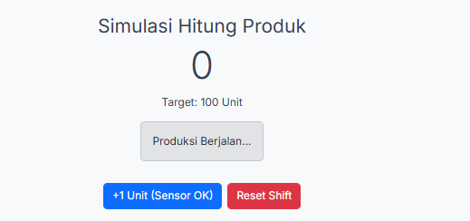
Gambar E.1 – Kode dari Langkah 1
E.2 Langkah 2 – Menggunakan useEffect untuk Real-time Clock
/* ======= KODE / OUTPUT LANGKAH 2 ======= */
import React, { useState, useEffect } from 'react';

function JamDigital() {
// State untuk menyimpan waktu saat ini
const [waktu, setWaktu] = useState(new Date());

// useEffect untuk menjalankan timer otomatis
useEffect(() => {
// Membuat interval agar waktu update setiap 1 detik (1000 ms)
const timerID = setInterval(() => {
setWaktu(new Date());
}, 1000);

// Fungsi pembersihan (Cleanup) agar memory tidak bocor
return () => {
clearInterval(timerID);
};
}, []); // Array kosong [] artinya efek ini hanya jalan sekali saat komponen muncul

return (
<div className="card shadow-sm p-3 bg-light">
<div className="card-body text-center">
<h5 className="text-muted mb-2">Waktu Sistem Produksi</h5>
<h1 className="display-4 fw-bold text-primary">
{waktu.toLocaleTimeString()}
</h1>
<p className="text-secondary mb-0">
{waktu.toLocaleDateString('id-ID', {
weekday: 'long',
year: 'numeric',
month: 'long',
day: 'numeric'
})}
</p>
</div>
</div>
);
}

// Pastikan baris export ini ada agar tidak error di App.jsx
export default JamDigital;

Screenshot Hasil:


Gambar E.2 – Output dari Langkah 2
E.3 Langkah 3 – Contoh Form Input State
/* ======= KODE / OUTPUT LANGKAH 3 ======= */
import React, { useState } from 'react';

function KartuMesin(props) {

const namaMesin = props.nama;
const status = props.status;
const produksi = props.produksi;

// State lokal
const [statusLokal, setStatusLokal] = useState(status);

// Badge berdasarkan status lokal
let badgeColor = 'bg-secondary';

if (statusLokal === 'Running') badgeColor = 'bg-success';
if (statusLokal === 'Stop') badgeColor = 'bg-danger';
if (statusLokal === 'Maintenance') badgeColor = 'bg-warning';

return (
<div className="card shadow-sm p-3 mb-3">
<div className="card-body">

<h5 className="card-title">{namaMesin}</h5>

<span className={`badge ${badgeColor}`}>
{statusLokal}
</span>

<hr />

<p>
Produksi Saat Ini: <strong>{produksi}</strong> Unit
</p>

{/* Select status */}
<div className="mt-3">
<select
className="form-select form-select-sm"
value={statusLokal}
onChange={(e) => setStatusLokal(e.target.value)}
>
<option value="Running">Running</option>
<option value="Stop">Stop</option>
<option value="Maintenance">Maintenance</option>
</select>
</div>

</div>
</div>
);
}

export default KartuMesin;

Screenshot Hasil:
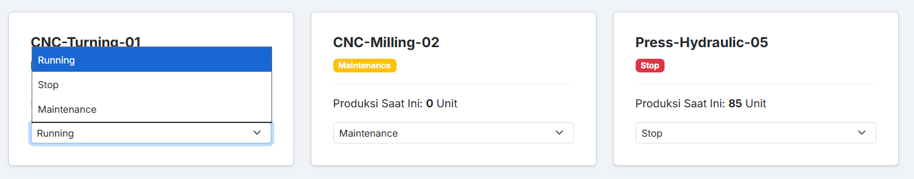
Gambar E.3 – Output dari Langkah 3

F. LATIHAN DAN TUGAS MANDIRI
F.1 Latihan 1 – Dependency Array useEffect
Pertanyaan / Instruksi Latihan:
Modifikasi `JamDigital`. Tambahkan input text untuk memasukkan nama kota. Gunakan `useEffect` untuk mengubah `document.title` menjadi "Jam [Nama Kota]". Gunakan state kota sebagai dependency array `[kota]`.

Jawaban / Kode Solusi:
import React, { useState, useEffect } from "react";

function JamDigital() {

// State waktu
const [waktu, setWaktu] = useState(new Date());

// State kota
const [kota, setKota] = useState("Yogyakarta");

// useEffect untuk jam digital
useEffect(() => {

// Membuat interval timer
const timerID = setInterval(() => {
setWaktu(new Date());
}, 1000);

// Cleanup function
return () => {
clearInterval(timerID);
};

}, []);

// useEffect untuk mengubah title browser
useEffect(() => {
document.title = `Jam ${kota}`;
}, [kota]);

return (
<div className="alert alert-info text-center p-4">

<h3 className="mb-3">
Jam Digital Dunia Industri
</h3>

{/* Input Nama Kota */}
<div className="mb-4">
<input
type="text"
className="form-control"
placeholder="Masukkan Nama Kota"
value={kota}
onChange={(e) => setKota(e.target.value)}
/>
</div>

{/* Tampilan Kota */}
<h5 className="mb-3">
Kota: <strong>{kota}</strong>
</h5>

{/* Tampilan Jam */}
<h2>
{waktu.toLocaleTimeString()}
</h2>

</div>
);
}

export default JamDigital;

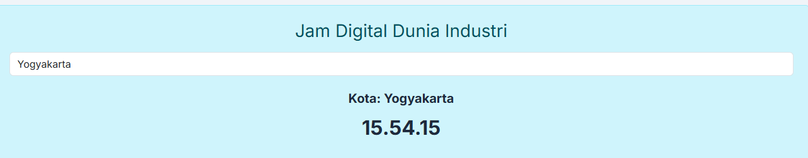

Gambar F.1 – Output dari Latihan 1
F.2 Latihan 2 – Conditional Rendering
Pertanyaan / Instruksi Latihan:
Pada `CounterProduksi`, buat tombol "Emergency Stop". Saat diklik, ubah state status menjadi "EMERGENCY", tombol "+1" menjadi disabled (`disabled`), dan tampilkan pesan merah.

Jawaban / Kode Solusi:
import React, { useState } from "react";

function CounterProduksi() {

// State jumlah produksi
const [jumlah, setJumlah] = useState(0);

// State target produksi
const [target, setTarget] = useState(100);

// State status sistem
const [status, setStatus] = useState("NORMAL");

// Fungsi menambah produksi
const tambahProduksi = () => {
setJumlah(jumlah + 1);
};

// Fungsi reset
const reset = () => {
setJumlah(0);
setStatus("NORMAL");
};

// Fungsi Emergency Stop
const emergencyStop = () => {
setStatus("EMERGENCY");
};

return (
<div className="text-center p-4 border rounded bg-light">

<h3>Simulasi Hitung Produk</h3>

{/* Jumlah produksi */}
<h1 className="display-4">
{jumlah}
</h1>

{/* Target */}
<p>
Target: {target} Unit
</p>

{/* Status Sistem */}
<h5 className="mb-3">
Status Sistem :
{" "}
<span
className={
status === "EMERGENCY"
? "text-danger"
: "text-success"
}
>
{status}
</span>
</h5>

{/* Conditional Rendering */}
{status === "EMERGENCY" ? (

<div className="alert alert-danger d-inline-block">
SISTEM DARURAT AKTIF!
</div>

) : jumlah >= target ? (

<div className="alert alert-success d-inline-block">
Target Tercapai!
</div>

) : (

<div className="alert alert-secondary d-inline-block">
Produksi Berjalan...
</div>

)}

{/* Tombol */}
<div className="mt-4">

{/* Tombol tambah produksi */}
<button
className="btn btn-primary me-2"
onClick={tambahProduksi}
disabled={status === "EMERGENCY"}
>
+1 Unit (Sensor OK)
</button>

{/* Tombol reset */}
<button
className="btn btn-danger me-2"
onClick={reset}
>
Reset Shift
</button>

{/* Tombol emergency */}
<button
className="btn btn-dark"
onClick={emergencyStop}
>
Emergency Stop
</button>

</div>

</div>
);
}

export default CounterProduksi;

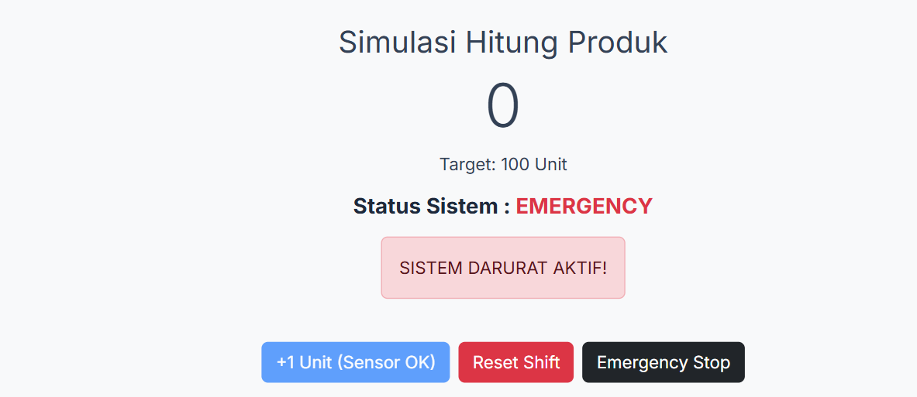
Gambar F.2 – Output dari Latihan 2
F.3 Tugas Proyek Mini – Kalkulator OEE Sederhana
Deskripsi proyek mini:
- Buat komponen form input: `Plan Time`, `Run Time`, `Total Parts`, `Good Parts`.
- Gunakan State untuk menyimpan nilai-nilai ini.
- Hitung OEE secara otomatis (Real-time) setiap kali input berubah.
- Rumus OEE = (Availability x Performance x Quality).
- Tampilkan hasil OEE dalam persen. Jika OEE < 50%, warnanya merah. Jika > 85%, warnanya hijau.

Penjelasan pendekatan/solusi yang digunakan:
Solusi yang digunakan pada Proyek Mini Kalkulator OEE adalah pendekatan real-time reactive interface menggunakan React.js. Sistem dirancang agar setiap data yang dimasukkan pengguna pada form input seperti Plan Time, Run Time, Total Parts, dan Good Parts langsung disimpan ke dalam state menggunakan useState. Ketika nilai input berubah, React secara otomatis melakukan render ulang sehingga hasil perhitungan OEE dapat diperbarui secara langsung tanpa perlu menekan tombol tambahan.
Variabel kalkulasi OEE akan menghitung ulang berdasarkan rumus standar (Availability × Performance × Quality) dan langsung memperbarui tampilan persentase serta warna indikator (merah/kuning/hijau) tanpa perlu menekan tombol “Hitung”. Selain itu, sistem juga menerapkan conditional rendering untuk menampilkan indikator visual sesuai hasil perhitungan. Jika nilai OEE rendah maka sistem menampilkan warna merah sebagai tanda performa produksi kurang baik, sedangkan nilai tinggi akan ditampilkan dengan warna hijau sebagai indikator performa mesin yang optimal. Pendekatan ini membuat dashboard menjadi lebih interaktif, responsif, dan mudah dipahami pengguna.

Kode Utama:
import React, { useState } from "react";

function KalkulatorOEE() {

// ================= STATE =================

// Waktu produksi yang direncanakan
const [planTime, setPlanTime] = useState(0);

// Waktu mesin berjalan
const [runTime, setRunTime] = useState(0);

// Total seluruh produk
const [totalParts, setTotalParts] = useState(0);

// Total produk baik
const [goodParts, setGoodParts] = useState(0);

// ================= PERHITUNGAN =================

// Availability
const availability =
planTime > 0
? runTime / planTime
: 0;

// Performance
const performance =
planTime > 0
? totalParts / planTime
: 0;

// Quality
const quality =
totalParts > 0
? goodParts / totalParts
: 0;

// OEE
const oee =
availability *
performance *
quality *
100;

// ================= WARNA OEE =================

let warnaOEE = "text-warning";

if (oee < 50) {
warnaOEE = "text-danger";
}

if (oee > 85) {
warnaOEE = "text-success";
}

return (
<div className="container mt-4">

<div className="card shadow p-4">

{/* ================= JUDUL ================= */}
<h2 className="text-center mb-4">
Kalkulator OEE Sederhana
</h2>

{/* ================= INPUT ================= */}
<div className="row g-4">

{/* Plan Time */}
<div className="col-md-6">
<label className="form-label">
Plan Time
</label>

<input
type="number"
className="form-control"
placeholder="Masukkan Plan Time"
value={planTime}
onChange={(e) =>
setPlanTime(Number(e.target.value))
}
/>
</div>

{/* Run Time */}
<div className="col-md-6">
<label className="form-label">
Run Time
</label>

<input
type="number"
className="form-control"
placeholder="Masukkan Run Time"
value={runTime}
onChange={(e) =>
setRunTime(Number(e.target.value))
}
/>
</div>

{/* Total Parts */}
<div className="col-md-6">
<label className="form-label">
Total Parts
</label>

<input
type="number"
className="form-control"
placeholder="Masukkan Total Parts"
value={totalParts}
onChange={(e) =>
setTotalParts(Number(e.target.value))
}
/>
</div>

{/* Good Parts */}
<div className="col-md-6">
<label className="form-label">
Good Parts
</label>

<input
type="number"
className="form-control"
placeholder="Masukkan Good Parts"
value={goodParts}
onChange={(e) =>
setGoodParts(Number(e.target.value))
}
/>
</div>

</div>

{/* ================= HASIL ================= */}
<div className="mt-5">

<h4 className="mb-3">
Hasil Perhitungan
</h4>

{/* Availability */}
<p>
<strong>Availability :</strong>{" "}
{(availability * 100).toFixed(2)}%
</p>

{/* Performance */}
<p>
<strong>Performance :</strong>{" "}
{(performance * 100).toFixed(2)}%
</p>

{/* Quality */}
<p>
<strong>Quality :</strong>{" "}
{(quality * 100).toFixed(2)}%
</p>

<hr />

{/* OEE */}
<h3>
Nilai OEE :
</h3>

<h1 className={warnaOEE}>
{oee.toFixed(2)}%
</h1>

{/* Conditional Rendering */}
{oee < 50 ? (

<div className="alert alert-danger mt-3">
OEE Rendah! Perlu Evaluasi Mesin Produksi.
</div>

) : oee > 85 ? (

<div className="alert alert-success mt-3">
OEE Sangat Baik! Produksi Optimal.
</div>

) : (

<div className="alert alert-warning mt-3">
OEE Cukup Baik, Namun Masih Bisa Ditingkatkan.
</div>

)}

</div>

</div>

</div>
);
}

export default KalkulatorOEE;

Kode final App.jsx
import React, { useState } from 'react';
import './App.css';

// ================= IMPORT KOMPONEN PERTEMUAN 9 =================
import KartuMesin from './Komponen/KartuMesin';
import KartuMesinLat1 from './Komponen/KartuMesinLat1';
import KartuMesinLat2 from './Komponen/KartuMesinLat2';
import KartuKaryawan from './Komponen/KartuKaryawan';

// ================= IMPORT KOMPONEN PERTEMUAN 10 =================
import CounterProduksi from './Komponen/CounterProduksi';
import JamDigital from './Komponen/JamDigital';
import KalkulatorOEE from './Komponen/KalkulatorOEE';

function App() {

// ================= STATE NAVIGASI =================
const [halaman, setHalaman] = useState('Praktikum');

return (
<div className="container mt-5 mb-5">

{/* ====================================================== */}
{/* ======================== HEADER ====================== */}
{/* ====================================================== */}

<h2 className="text-center mb-2">
Monitoring Lini Produksi
</h2>

<p className="text-center text-muted mb-5">
Radhitya Adha Fadhlur Rohman (23051430005)
</p>

{/* ====================================================== */}
{/* ======================= NAVIGASI ===================== */}
{/* ====================================================== */}

<div className="d-flex justify-content-center gap-3 mb-5 flex-wrap">

{/* Praktikum */}
<button
className={`btn tombol-navigasi ${
halaman === 'Praktikum'
? 'btn-primary'
: 'btn-outline-primary'
}`}
onClick={() => setHalaman('Praktikum')}
>
Versi Praktikum
</button>

{/* Latihan 1 */}
<button
className={`btn tombol-navigasi ${
halaman === 'latihan1'
? 'btn-info text-white'
: 'btn-outline-info'
}`}
onClick={() => setHalaman('latihan1')}
>
Latihan 1
</button>

{/* Latihan 2 */}
<button
className={`btn tombol-navigasi ${
halaman === 'latihan2'
? 'btn-success'
: 'btn-outline-success'
}`}
onClick={() => setHalaman('latihan2')}
>
Latihan 2
</button>

{/* Tugas Mini */}
<button
className={`btn tombol-navigasi ${
halaman === 'tugas'
? 'btn-warning text-dark'
: 'btn-outline-warning'
}`}
onClick={() => setHalaman('tugas')}
>
Tugas Proyek Mini
</button>

{/* Pertemuan 10 */}
<button
className={`btn tombol-navigasi ${
halaman === 'state'
? 'btn-danger'
: 'btn-outline-danger'
}`}
onClick={() => setHalaman('state')}
>
Pertemuan 10
</button>

</div>

{/* ====================================================== */}
{/* ================= 1. PRAKTIKUM ======================= */}
{/* ====================================================== */}

{halaman === 'Praktikum' && (
<div>

<h4 className="text-center mb-4">
1. Versi Praktikum (Props)
</h4>

<div className="row g-4">

<div className="col-md-4">
<KartuMesin
nama="CNC-Turning-01"
status="Running"
produksi={150}
/>
</div>

<div className="col-md-4">
<KartuMesin
nama="CNC-Milling-02"
status="Maintenance"
produksi={0}
/>
</div>

<div className="col-md-4">
<KartuMesin
nama="Press-Hydraulic-05"
status="Stop"
produksi={85}
/>
</div>

</div>

</div>
)}

{/* ====================================================== */}
{/* ================= 2. LATIHAN 1 ======================= */}
{/* ====================================================== */}

{halaman === 'latihan1' && (
<div>

<h4 className="text-center mb-4 text-info">
2. Latihan 1 (Destructuring Props)
</h4>

<div className="row g-4">

<div className="col-md-4">
<KartuMesinLat1
nama="CNC-Grinding-03"
status="Maintenance"
produksi={50}
/>
</div>

<div className="col-md-4">
<KartuMesinLat1
nama="CNC-Drilling-04"
status="Running"
produksi={210}
/>
</div>

<div className="col-md-4">
<KartuMesinLat1
nama="Lathe-Machine-06"
status="Stop"
produksi={0}
/>
</div>

</div>

</div>
)}

{/* ====================================================== */}
{/* ================= 3. LATIHAN 2 ======================= */}
{/* ====================================================== */}

{halaman === 'latihan2' && (
<div>

<h4 className="text-center mb-4 text-success">
3. Latihan 2 (Default Props)
</h4>

<div className="row g-4">

<div className="col-md-4">
<KartuMesinLat2
nama="Assembly-Line-01"
status="Stop"
/>
</div>

<div className="col-md-4">
<KartuMesinLat2
nama="Packaging-Unit-02"
status="Running"
produksi={175}
/>
</div>

<div className="col-md-4">
<KartuMesinLat2
nama="Inspection-Unit-03"
status="Maintenance"
/>
</div>

</div>

</div>
)}

{/* ====================================================== */}
{/* ================= 4. TUGAS MINI ====================== */}
{/* ====================================================== */}

{halaman === 'tugas' && (
<div>

<h4 className="text-center mb-4 text-warning">
4. Tugas Proyek Mini (Data Karyawan)
</h4>

<div className="row g-4">

<div className="col-md-4">
<KartuKaryawan
nama="Bambang Subejo"
jabatan="Manager"
bagian="Produksi"
/>
</div>

<div className="col-md-4">
<KartuKaryawan
nama="Fadhil Alamsyah"
jabatan="Operator"
bagian="Lini Perakitan 1"
/>
</div>

<div className="col-md-4">
<KartuKaryawan
nama="Adhe Surakjat"
jabatan="QC"
bagian="Quality Assurance"
/>
</div>

</div>

</div>
)}

{/* ====================================================== */}
{/* ================= 5. PERTEMUAN 10 ==================== */}
{/* ====================================================== */}

{halaman === 'state' && (
<div>

<h4 className="text-center mb-4 text-danger">
5. Pertemuan 10 (State, Hooks, Conditional Rendering)
</h4>

{/* ================= JAM DIGITAL ================= */}
<div className="mb-5">
<JamDigital />
</div>

{/* ================= COUNTER PRODUKSI ================= */}
<div className="mb-5">
<CounterProduksi />
</div>

{/* ================= KARTU MESIN DINAMIS ================= */}
<div className="mb-5">

<h4 className="text-center mb-4">
Monitoring Status Mesin
</h4>

<div className="row g-4">

<div className="col-md-4">
<KartuMesin
nama="CNC-Turning-01"
status="Running"
produksi={150}
/>
</div>

<div className="col-md-4">
<KartuMesin
nama="CNC-Milling-02"
status="Maintenance"
produksi={0}
/>
</div>

<div className="col-md-4">
<KartuMesin
nama="Press-Hydraulic-05"
status="Stop"
produksi={85}
/>
</div>

</div>

</div>

{/* ================= KALKULATOR OEE ================= */}
<div className="mt-5">

<h4 className="text-center mb-4 text-primary">
Proyek Mini - Kalkulator OEE
</h4>

<KalkulatorOEE />

</div>

</div>
)}

</div>
);
}

export default App;

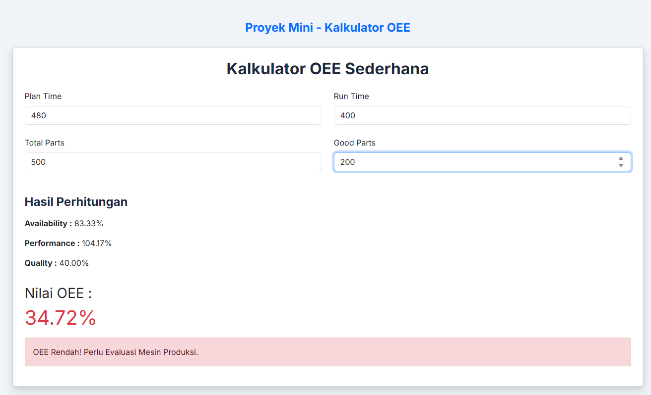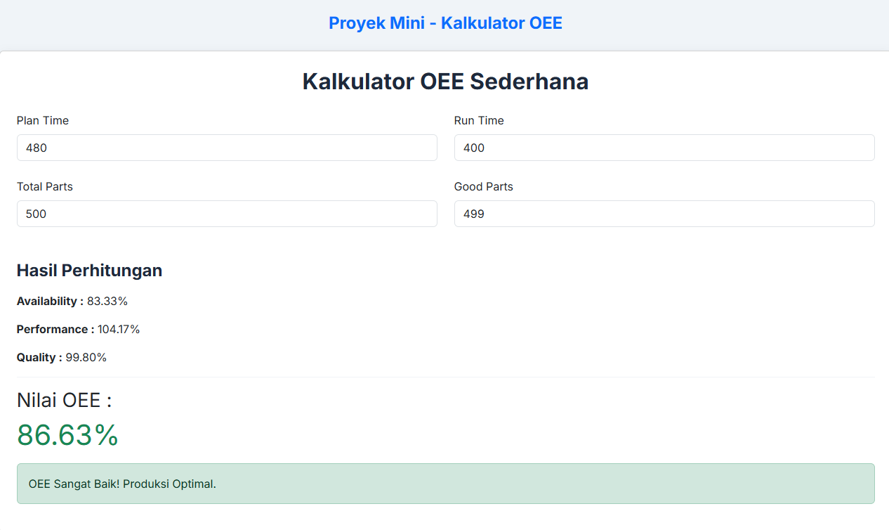
Gambar F.3 – Output dari Projek Mini Industri
G. PEMBAHASAN
G.1 Analisis Kesesuaian Hasil dengan Teori
Hasil praktikum yang diperoleh sudah sesuai dengan teori dan konsep React.js yang dipelajari pada modul ini, khususnya mengenai penggunaan state, hooks, dan conditional rendering. Hal tersebut terlihat pada implementasi useState yang mampu menyimpan serta memperbarui data secara real-time ketika pengguna melakukan input atau menekan tombol tertentu. Contohnya pada komponen CounterProduksi, nilai produksi langsung bertambah setiap kali tombol “+1 Unit” ditekan tanpa perlu melakukan refresh halaman. Selain itu, ketika tombol “Emergency Stop” ditekan, status sistem berubah menjadi “EMERGENCY”, tombol produksi otomatis disabled, dan muncul alert merah sesuai kondisi yang telah dibuat pada conditional rendering. Hal ini menunjukkan bahwa konsep perubahan state dan render ulang otomatis pada React berjalan dengan baik sesuai teori.

Pada komponen JamDigital, penggunaan useEffect juga berjalan sesuai konsep yang dipelajari. Waktu sistem dapat diperbarui setiap detik secara otomatis menggunakan interval timer, kemudian title browser berubah mengikuti nama kota yang diinput pengguna melalui dependency array [kota]. Ini membuktikan bahwa useEffect berhasil digunakan untuk menjalankan side effect setelah proses render komponen berlangsung. Selain itu, pada proyek mini Kalkulator OEE, hasil perhitungan dapat berubah secara langsung ketika nilai input diubah. Variabel kalkulasi OEE menghitung ulang berdasarkan rumus standar (Availability × Performance × Quality) dan langsung memperbarui persentase beserta warna indikator tanpa tombol “Hitung”. Warna merah muncul ketika nilai OEE rendah dan warna hijau muncul ketika nilai tinggi, sehingga implementasi conditional rendering dan real-time rendering telah sesuai dengan teori yang dipelajari pada modul praktikum.

G.2 Kendala yang Ditemukan dan Solusinya
Kendala / Error yang Ditemukan | Solusi yang Diterapkan
Nilai input terbaca sebagai string sehingga perhitungan OEE tidak akurat | Menggunakan Number(e.target.value) agar input terbaca sebagai angka
Tombol produksi masih bisa ditekan saat status emergency aktif | Menambahkan properti disabled={status === "EMERGENCY"} pada tombol produksi

G.3 Kaitan dengan Penerapan di Industri
Keterampilan yang dipelajari pada modul ini dapat diterapkan dalam pembuatan dashboard monitoring produksi dan sistem informasi industri berbasis web. Konsep state dan real-time update sangat berguna untuk menampilkan data produksi yang terus berubah, seperti jumlah output, status mesin, maupun performa operator secara langsung. Dengan sistem seperti ini, pengawas produksi dapat memantau kondisi lini produksi secara lebih cepat dan efisien tanpa harus melakukan pengecekan manual.
Contoh penerapan nyata dapat ditemukan pada dashboard monitoring pabrik manufaktur. Status mesin dapat berubah secara real-time menjadi running, maintenance, atau stop sesuai kondisi aktual di lapangan. Selain itu, perhitungan OEE seperti pada proyek mini juga banyak digunakan di industri untuk mengukur efektivitas mesin produksi. Jika nilai OEE rendah, sistem dapat memberikan indikator peringatan sehingga perusahaan dapat segera melakukan evaluasi terhadap downtime, kualitas produk, atau performa produksi agar produktivitas tetap optimal.

H. KESIMPULAN
1 | Praktikum ini berhasil menerapkan konsep useState untuk menyimpan dan mengelola data dinamis seperti jumlah produksi, status sistem, dan data input pengguna secara real-time.
2 | Conditional rendering berhasil digunakan untuk menampilkan tampilan berbeda berdasarkan kondisi tertentu, seperti status emergency dan indikator warna hasil OEE.
3 | Proyek mini Kalkulator OEE dapat menghitung nilai OEE secara otomatis berdasarkan input pengguna dan menampilkan hasil persentase beserta indikator performa mesin secara interaktif

I. DAFTAR PUSTAKA

No. | Referensi (Format APA 7th Edition)
[1] | Burhandenny, A. E. (2026). Manual Praktikum Aplikasi Web dan Mobile Semester Genap 2025/2026. Program Studi Teknik Industri, Universitas Negeri Yogyakarta.
[2] | McConnell, S. (2004). Code Complete: A Practical Handbook of Software Construction. Microsoft Press.
[3] | Meta Platforms, Inc. (2024). React Documentation: Thinking in React. Diakses dari https://react.dev

J. LEMBAR PENILAIAN DAN PENGESAHAN

RUBRIK PENILAIAN LAPORAN
Aspek Penilaian |  | Bobot
No. | Aspek Penilaian |  | Bobot (%) | Nilai (0-100) | Skor Akhir | Catatan Penilai
1 | Kelengkapan Isi (Semua bagian A–I terisi lengkap) |  | 20%
2 | Kualitas Dasar Teori (Ditulis dengan bahasa sendiri, relevan, minimal 3 paragraf) |  | 15%
3 | Dokumentasi Langkah Kerja (Kode & Screenshot sesuai, jelas, dan terbaca) |  | 25%
4 | Tugas/Latihan Mandiri (Semua latihan & proyek mini dikerjakan dan berfungsi) |  | 20%
5 | Pembahasan & Analisis (Kritis, mendalam, dan relevan dengan industri) |  | 15%
6 | Kesimpulan & Tata Bahasa (Spesifik, rapi, mengikuti format yang ditentukan) |  | 5%
TOTAL NILAI AKHIR |  |  | 100%

Mahasiswa  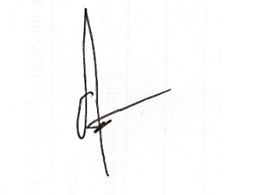  ________________________________  Radhitya Adha Fadhlur Rohman  NIM: 23051430005 | Diperiksa oleh Asisten / Dosen  ________________________________  Dr. Eng. Ir. Aji Ery Burhandenny, S.T., M.AIT.  Tanggal: 25 April 2026

